**FINANCIAMENTO PÚBLICO DA CULTURA - TENSÕES E PERSPECTIVAS EM ÂMBITO FEDERAL**

***Alves, Jéssica1; Strobel, Diego2; Peres, Ursula3***

1 Graduanda em Gestão de Políticas Públicas pela Universidade de São Paulo, e-mail: jessicaalves@usp.br

2 Graduando em Gestão de Políticas Públicas pela Universidade de São Paulo, e-mail: diegostrobel@usp.br

3 Orientadora pela Universidade de São Paulo, e-mail: uperes@usp.br

**RESUMO**

O campo da cultura no Brasil é marcado por discussões acerca do papel do Estado como garantidor de direitos culturais, bem como de quais seriam os modelos de financiamento mais adequados para garanti-los. O presente artigo busca jogar luz sobre a atenção estatal para a cultura em termos de institucionalidade e disponibilização de recursos da pasta. Analisando o orçamento público federal da função cultura de 2001 a 2019, apresentam-se questões sobre a origem dos recursos, os modelos de financiamento atuais e a evolução dos usos dos seus recursos, assim como os seus significados. Por fim, há uma discussão sobre os avanços e os desafios de continuidade para o financiamento das políticas culturais no sentido da garantia dos direitos previstos constitucionalmente desde 1988.

**Palavras-chave:** Orçamento Público; Gasto Público; Financiamento Cultural.

**ABSTRACT**

The field of culture in Brazil is marked by discussions about the role of the State as a guarantor of cultural rights, as well as what would be the most appropriate funding models to guarantee them. The present article seeks to shed light on the state's attention to culture in terms of institutionalization and availability of resources for the portfolio. By analyzing the federal public budget of the culture function from 2001 to 2019, questions are presented about the origin of the resources, the current financing models, and the evolution of the use of its resources, as well as their meanings. Finally, there is a discussion about the advances and challenges of continuity for the financing of cultural policies towards the guarantee of the cultural rights constitutionally provided since 1988.

**Keywords:**  Public Budget; Public Spending; Culture Funding.

1. **INTRODUÇÃO**

O percurso do financiamento da cultura no Brasil é marcado por incertezas políticas, institucionais e financeiras. Os desafios de continuidade, coordenação interfederativa e provimento de políticas culturais à altura da complexidade desse setor são latentes. Desde os anos 1980, pode-se notar um esforço do poder público no sentido de criar uma visão sistêmica da cultura, estimulando a coordenação interfederativa, combinando a concentração de poder e recursos da União e o potencial de implementação dos estados e municípios numa relação de cooperação e indução.

Para compreender as dificuldades da ação estatal no campo da cultura, é preciso ter em conta as múltiplas crenças sobre a relação da cultura com o poder público que estão em disputa para formar o desenho das políticas. As ideias e valores defendidos por distintos grupos de interesses no subsistema da política traduzem-se em propostas de políticas que, ao entrar na agenda, visam cumprir a garantia do direito à cultura, previsto na Constituição em seus artigos 215 e 216. Disputar desenhos de políticas públicas também implica em disputar recursos para sua implementação, e neste trabalho lançamos um olhar para a estrutura do financiamento estatal da cultura no âmbito do governo federal.

Num cenário de fragmentação do financiamento, descoordenação entre entes federativos e instabilidade da pasta, há ainda a tensão entre dois modelos de financiamento da cultura que convivem: o primeiro pressupõe aplicação direta de recursos arrecadados, ou seja, provimento do Estado para políticas culturais, e o segundo delega ao mercado as escolhas de projetos a serem apoiados, pela Lei Rouanet e outros incentivos fiscais.

Diante do desafio da garantia do direito à cultura à população brasileira (e das diferentes conceituações do que vem a ser materialmente este direito) e da complexidade da estrutura de financiamento da cultura no Brasil, este trabalho debruça-se sobre os principais avanços e dilemas do financiamento do Ministério da Cultura (Minc)[1], entre 2001 a 2019, com o fim do Plano Nacional de Cultura e perspectivas para a Cultura no momento atual.

1. **DESENVOLVIMENTO**

No intuito de investigar as características do financiamento do antigo Minc, em primeiro lugar será dado um panorama da trajetória das políticas culturais no país e, em seguida, serão analisados os dados orçamentários do Ministério e da função cultura, coletados no Sistema Integrado de Administração Financeira do Governo Federal (SIAFI) e no Sistema Integrado de Dados Orçamentários (SIDOR), à luz da literatura do campo de políticas culturais, visando obter um diagnóstico sobre os desafios e avanços da pasta nas últimas décadas.

**2.1. Políticas Culturais no Brasil - Institucionalização e modelos de financiamento**

As políticas culturais no Brasil começaram a estruturar-se nos anos 1930,com a passagem de Mário de Andrade pelo Departamento de Cultura da Prefeitura da cidade de São Paulo (1935–1938), e a implantação do Ministério da Educação e Saúde, em 1930 (RUBIM, 2007).

A atuação de Mário de Andrade foi marcante e inovadora por várias razões, entre elas: pensar a cultura não como algo supérfluo, mas sim essencial; ampliar a concepção de cultura indo além das Belas Artes, incluindo assim a cultura popular brasileira; e o patrocínio de duas missões etnográficas na Amazônia e Nordeste, para pesquisar as diferentes expressões culturais brasileiras. (RUBIM, 2007).

Gustavo Capanema, em sua passagem pelo Ministério da Educação e Saúde durante o Governo Vargas (incluindo o período ditatorial), ao mesmo tempo que interveio na cultura ao censurar e reprimir certos artistas e manifestações artísticas, também criou leis e políticas culturais afirmativas, que seguiam a agenda do governo, valorizando o nacionalismo e pretendendo gerar uma unidade e identidade nacional (RUBIM, 2007).

Com o declínio da ditadura, houve uma abertura gradual para inovar as políticas culturais do país, que coincide com a ascensão do neoliberalismo no Brasil, fazendo com que as leis de incentivo fiscal (LICs) se tornassem a principal política cultural do país (RUBIM, 2017). No governo Sarney foi criada a primeira LIC, que deu origem à vigente Lei Rouanet[2]. Este mecanismo é alvo de severas críticas por promover a cultura valendo-se de lógica neoliberal, ou seja, renunciando a receitas e delegando às empresas a seleção de projetos a serem apoiados. Devido aos interesses das empresas na visibilidade e no retorno midiático do apoio à ação cultural, o objetivo do governo de incentivar as artes em suas diversas expressões fica comprometido (OLIVIERI, 2004; FEIJÓ, 2011).  
 Assim, temos um problema de reforço de uma lógica mercadológica por conta do conceito de cultura que os entes privados delimitam, e também uma defasagem de atenção estatal e investimentos na cultura em sua ampla concepção.

**2.2. Efetivação dos Direitos Culturais no Brasil**

Entendendo a cultura como a expressão artística, valores e costumes de um povo, temos no art. 215 da Constituição Federal de 1988[3] a garantia dos direitos culturais dos cidadãos brasileiros:

**Art. 215.** O Estado garantirá a todos o pleno exercício dos direitos culturais e acesso às fontes da cultura nacional, e apoiará e incentivará a valorização e a difusão das manifestações culturais.

**§ 1º** O Estado protegerá as manifestações das culturas populares, indígenas e afro-brasileiras, e das de outros grupos participantes do processo civilizatório nacional.

**§ 2º** A lei disporá sobre a fixação de datas comemorativas de alta significação para os diferentes segmentos étnicos nacionais.

**§ 3º** A lei estabelecerá o Plano Nacional de Cultura, de duração plurianual, visando ao desenvolvimento cultural do País e à integração das ações do poder público que conduzem à:

I - defesa e valorização do patrimônio cultural brasileiro;

II - produção, promoção e difusão de bens culturais;

III - formação de pessoal qualificado para a gestão da cultura em suas múltiplas dimensões;

IV - democratização do acesso aos bens de cultura;

V - valorização da diversidade étnica e regional.

Tendo em vista que o parágrafo terceiro foi adicionado pela EC 048/2005, instituindo o Plano Nacional da Cultura, pode-se observar uma preocupação do Estado em definir em quais termos se dará a efetivação dos direitos culturais no Brasil. Tal processo passa pela estrutura e formas de financiamento, que serão detalhadas nos capítulos seguintes, mas também dependem de uma visão do Estado enquanto gestor e garantidor de direitos.

É importante dimensionar a democracia cultural não apenas em termos de difusão das artes às classes populares, mas também no sentido de democratizar os *recursos* para os produtores de cultura, incentivando pequenos empreendedores e induzindo o mercado por meio de renúncia fiscal por exemplo, para que a democracia cultural seja efetivada (Teixeira Coelho *apud.* Moreira e Calabre, 2012).

Silva (2017) destaca duas visões principais acerca do papel do Estado em relação ao fazer cultural: a primeira vê o mercado como insuficiente para abranger a diversidade de ações culturais, defendendo que o Estado assuma um papel central no financiamento e promoção da cultura. A segunda defende a democracia cultural que, mais do que promover a democratização do *acesso* aos bens culturais, contempla o direito de participar de decisões e produzir cultura.

Diante do exposto, passamos ao detalhamento do financiamento da cultura no nível federal, para compreender como se dá o fluxo de recursos na institucionalidade da cultura no Brasil.

**2.3 Estrutura de Financiamento Atual**

Tendo em vista que o recorte deste trabalho abrange apenas as políticas culturais do governo federal, discriminamos as fontes de financiamento e as instituições que compõem essa estrutura atualmente.

As unidades orçamentárias que compõem o Sistema Federal de Cultura são: Ministério da Cultura, Fundação Casa de Rui Barbosa (FCRB), Biblioteca Nacional (BN), Fundação Cultural Palmares (FCP), Iphan, Funarte, ANCINE, Instituto Brasileiro de Museus e Fundo Nacional de Cultura (SILVA, 2017). Vale ressaltar que, mesmo com a extinção do MinC em 2019, tornando-o uma Secretaria Especial dentro do Ministério do Turismo, toda esta organização foi mantida. Apresentamos a seguir uma tabela que facilita visualizar os principais marcos regulatórios da cultura no âmbito federal, as instituições envolvidas e o modo de destinação de recursos para cada unidade:

Figura 1 – Estrutura do Financiamento Federal da Pasta da Cultura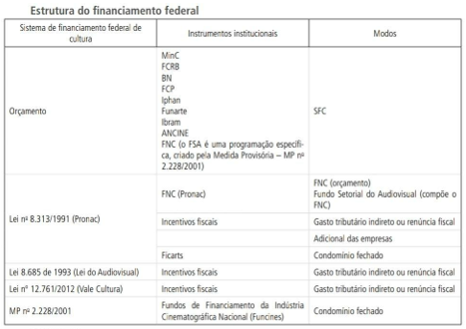

*Fonte: Silva, 2017.*

Pode-se observar que o campo cultural é bastante fragmentado, tanto na dimensão orçamentária quanto na regulatória. Sendo a cultura um campo em constante transformação em termos de linguagem, forma e conteúdo, o Estado depara-se com o desafio constante de contemplar a todos com equidade, democratizar o acesso aos recursos e diminuir as desigualdades regionais no acesso à cultura.

Henkin, Paes e Valiati (2016) dividem o fomento federal à cultura em três grandes fluxosde recursos para a produção de atividades e bens culturais: o orçamento próprio do Ministério da Cultura, o Vale Cultura e as Leis de Incentivo à Cultura - sendo os dois últimos viabilizados pelo mecanismo de renúncia fiscal. A seguir, temos um fluxograma de elaboração dos autores:

Figura 2 – Fluxograma Organizacional do Fomento Federal à Cultura no Brasil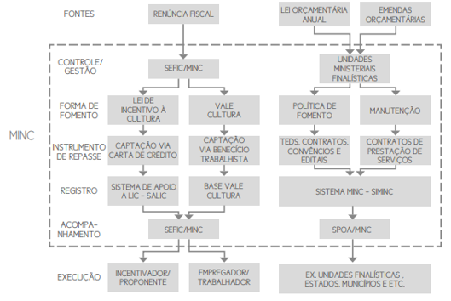

*Fonte: Henkin, Paes e Valiati, 2016.*

**2.4 Provimento direto e leis de incentivo: modelos em disputa**

Rubim (2016) é categórico ao afirmar que a predominância das leis de incentivo fiscal (LICs) no financiamento da cultura levou à inibição de outros tipos de fomento por parte do estado nacional, debilitando o potencial do FNC e levando à contração do mercado cultural. O autor afirma que isso se dá porque o sistema de financiamento torna-se unidimensional e insuficiente diante da complexidade do campo cultural contemporâneo. Delegar aos entes privados a escolha de projetos que receberão recursos leva à concentração e direcionamento de recursos para ações de maior visibilidade e apelo midiático, sendo um mecanismo inadequado para a promoção da diversidade cultural brasileira.

De toda forma, a institucionalização da cultura não é unificada, tampouco homogênea ao longo do tempo. A diversificação de unidades orçamentárias é notável com a criação da Ancine, em 2003, e do IBRAM, em 2009, por exemplo. Além disso, a aproximação do MinC de atores da sociedade civil promoveu um fortalecimento do FNC, que passou de uma participação de 10,8% no orçamento federal da cultura em 1995, para mais de 30% em 2015, passando a ancorar projetos ministeriais (SILVA, 2018). Isto demonstra que o financiamento cultural no nível federal é um misto de provimento direto (via orçamento) e indireto (via LICs), num arranjo diverso e fragmentado. Portanto, esses modelos disputam *enquanto* convivem no orçamento público, promovendo a diversificação de fontes e mecanismos de financiamento cultural.

**2.5 Evolução dos gastos e complexidade dos empenhos**

Para além da questão das formas de financiamento, consideramos também que a evolução do volume de gastos com Cultura, em âmbito federal, é um fator explicativo fundamental para entender a dinâmica da pasta. Para isso, apresentamos a seguir a evolução da execução orçamentária para a função Cultura, de 2001 a 2019. Vale ressaltar que os gastos com a função Cultura não são estritamente iguais aos dispêndios exclusivos do MinC, pois englobam pequenos valores também do Ministério da Justiça - para Proteção e Promoção dos Direitos dos Povos Indígenas[4].

Figura 3 – Gráfico sobre evolução dos gastos federais com a Cultura (2001-2019)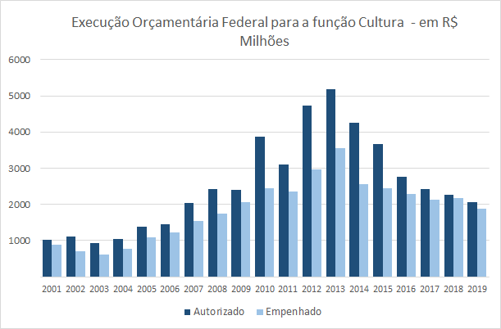

*Fonte: SIGA BRASIL. Elaboração dos autores. Valores atualizados pelo IPCA-IBGE a preços de 12/19.*

O gráfico acima, que se utiliza dos dispêndios autorizados e efetivamente empenhados do ponto de vista da Execução Federal pode ser analisado a partir de três períodos principais: (i) o ciclo de desenvolvimento entre 2001-2013; (ii) a estagnação e decrescimento a partir de 2014; e (iii) a aprovação da Emenda 95/16[5] que implementa o regime de teto de gastos no âmbito das despesas federais. Além disso, é relevante para a análise uma outra ótica que considere dois estágios do orçamento público: (iii) o da despesa autorizada e (iv) o efetivamente executado (empenhado), sendo significativa a divergência entre eles[6].

Em primeiro lugar é importante destacar o ciclo desenvolvimentista ocorrido na primeira década dos anos 2000. Se em meados de 2001 a Federação gastou R$ 878 milhões com a função - em valores atualizados pelo IPCA -, o dispêndio quadruplicou até 2013, ano em que passou do patamar dos R$ 3,5 bilhões. Há uma janela de oportunidades significativa após 2002, do ponto de vista político, com a ascensão do Partido dos Trabalhadores ao Governo Federal - configurando-se uma arena política favorável a investimentos em áreas de políticas públicas que disputam o fundo público de maneira ampla - como é o caso da Cultura, e no prisma econômico, pelo cenário otimista de crescimento do PIB do país (taxas médias superiores à 4% ao ano entre 2002 e 2013[7]).

No entanto, o fim deste ciclo, que leva ao segundo ponto da análise, inicia-se após 2014 (e, de forma mais acentuada a partir de 2016) por duas razões principais: por um lado, mesmo considerando o crescimento significativo na década passada, com o fortalecimento do Fundo Nacional de Cultura como articulador e espaço organizacional importante entre o MinC e a sociedade no geral e a operação do Plano Nacional de Cultura - PNC a partir de 2010, cinco anos após sua construção teórica, a crise política-econômica-midiática deflagrada a partir de 2014 - que levou à presidência Michel Temer e, posteriormente, Jair Bolsonaro - é um marco importante do ponto de vista político. Se, por um lado, o início da década de 2000 representou uma janela de oportunidades importante para um campo cultural do ponto de vista político, este segundo momento revela um potencial diametralmente oposto: a tentativa de extinção do MinC em 2016 e a transformação posterior do Ministério em Secretaria Especial, vinculada ao Ministério da Cidadania[8] demonstram a sua perda de poder político e consequentemente a redução dos investimentos e da independência da pasta.

O terceiro e último ponto diz respeito ao “novo regime fiscal”, implementado pela EC 95/2016 - que preconiza um congelamento dos gastos primários por 20 anos. Ora, se as pastas como Saúde, Educação e Previdência já são diretamente impactadas por esta medida , mesmo constituindo-se como pastas com vinculações importantes, como é o caso da educação com o FUNDEB; pastas como a cultura, que disputam o fundo público de maneira mais ampla tendem a ser significativamente mais prejudicadas, ainda mais se considerarmos que o congelamento de gastos, em termos reais, significa em um decrescimento como proporção do PIB, pelo prévio congelamento, destaque dado por Úrsula Peres e Fábio Santos (2019); em suas palavras,

“Dada ainda a previsível continuidade da elevação real de gastos previdenciários, as despesas não protegidas por vinculações terão que ser reduzidas em seu valor real. Áreas de políticas urbanas como habitação, saneamento, transporte coletivo e infraestrutura urbana serão certamente alvo dessa redução, ao lado de políticas já historicamente com reduzido espaço orçamentário, como cultura, ciência e tecnologia e desenvolvimento agrário. ” (PERES, SANTOS. 2019, P. 15/16)

O impacto é notável já a partir de 2016, visto que em termos reais a função perde participação de modo crescente e que, neste cenário, os valores empenhados já podem ser vistos: em níveis reais, há um decrescimento, em média, de 10% ao ano desde 2013, ano do ápice da execução federal com a função. Em 2019 os níveis individuais ganham destaque negativo - em termos reais (corrigidos até 01/20), o nível de empenho é menor que nos níveis de 2009 (R$ 1,88 bilhões em 2019, 8% a menos que os R$ 2,05 bilhões de 2009).

Para além da questão da evolução orçamentária e dos possíveis impactos da EC do “Teto dos Gastos” para a cultura, é igualmente importante mencionar outra peculiaridade da pasta: a complexidade de execução da despesa que implica analisar seu volume de empenhos. Em texto de 2015, Frederico Barbosa e Roberto Freitas Filho apresentam o problema:

Figura 4 – Gráfico sobre fluxo mensal de execução dos recursos do Min. da Cultura (1995-2010)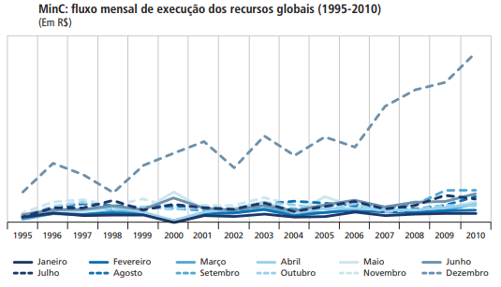

*Fonte: Barbosa F., Freitas Filho, R. 2015, p.35.*

Apesar do recorte temporal ser diferente do escolhido para os empenhos totais, a contribuição que pode ser levantada e que é característica da pasta da Cultura é a programação orçamentária-financeira no fluxo de execução dos gastos. A imprevisibilidade da quantia destinada à função representa relevante entrave à gestão orçamentária. À diferença da Educação ou da Saúde, que contam com vinculações constitucionais, a pasta da Cultura depende da disputa na arena político-social para definir seu financiamento, isto é, é preciso haver também a disposição da sociedade de modo geral para financiá-la, uma vez que se entende que esta é valorativa.

Na busca de um consenso - um “marco legal” que orientasse gastos, a Agenda 21 Cultura - de 2004[9], é uma investida notável em direção a uma definição. Utilizando seu documento como base, há a definição de um mínimo estabelecido de 1% do orçamento nacional, utilizando-se do governo francês como *case*. O Brasil, no entanto, está bem distante desse “marco”, visto que gastou, em 2019, 0,2% do PIB com a função[10].

Outro ponto de atenção é a diferença entre valor aprovado e empenhado: o volume de empenho dificilmente alcança o valor autorizado por conta de dificuldades de gestão da pasta que, como detalhado na seção anterior, é permeada por uma miríade de órgãos executores, contratos e fornecedores. Este fator somado à instabilidade do próprio Minc pode explicar a dificuldade de execução do gasto.

Além disso, o volume empenhado também enfrenta dificuldades no processamento e finalização das despesas, isto é, liquidação e pagamento, o que muita vez leva a um alto volume de restos a pagar no final do ano que vai pressionar o orçamento no ano seguinte.

A seguir, por fim, na figura 5, apresentamos a evolução da composição dos empenhos do SNC, por órgão orçamentário, já discutido na seção 2.3 e 2.4:

Figura 5 – Composição dos Empenhos Realizados pelo FNC (2010-2019)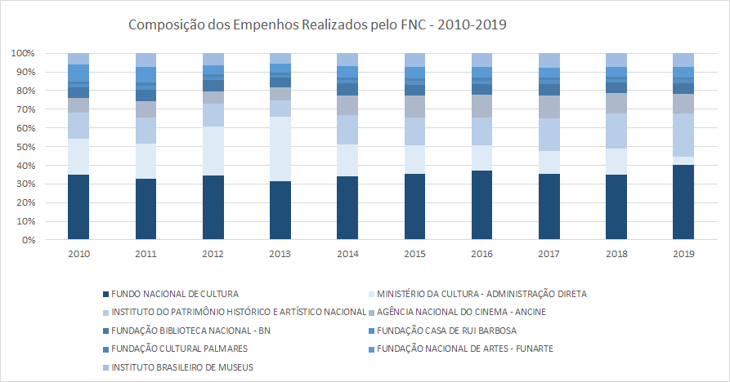

*Fonte: SIGA BRASIL. Elaboração dos autores. Valores atualizados pelo IPCA-IBGE a preços de 12/19.*

Ao abrir o recorte duas evidências são notáveis e corroboram a argumentação desenvolvida até aqui: por um lado – apesar do recorte temporal deixar de fora o crescimento prévio – o Fundo Nacional de Cultura é empenhado regularmente ao longo dos anos, mesmo considerando os impactos pós-2016; ou seja, apresenta-se como um instrumento regular de planejamento, dado que sua verba se mantém marginalmente em 1/3 do total dos empenhos nesse período como um todo.

Por outro lado, no entanto, salta aos olhos o decrescimento significativo dos empenhos realizados pelo MinC, que, após o pico de 2013, caem em níveis reais a menos de 10% do gasto com a função em 2019; refletindo não só o decrescimento da pasta, mas também o fato de que, em 2019, o Ministério da Cultura é transformado em Secretaria Especial, e os níveis de empenho se apresentam como sendo quase que inteiramente para custeio de pessoal, constrangendo mudanças, mesmo considerando as outras fontes do SNC.

1. **CONSIDERAÇÕES FINAIS**

No que foi apresentado até aqui, buscamos traçar um panorama sobre a situação do financiamento em nível federal para a pasta da Cultura, que historicamente tanto do ponto de vista orçamentário, quanto do ponto de vista político (ao menos no recorte temporal analisado), é bastante complexo. A fragmentação da estrutura e das formas de financiamento dificultam o fluxo de recursos da pasta e a complexidade não se dá apenas no seu processamento, mas existe desde a própria acepção do que se entende por Cultura. Entendemos que a Cultura, uma vez democrática, acessível e ampla – dado o caráter continental do país, deve ser contemplada em todos os seus sentidos em vistas de materializar o acesso já previsto constitucionalmente.

Ao longo do período analisado, entre 2001 e 2013, notam-se os impactos positivos do ciclo desenvolvimentista do país no volume de recursos destinados à cultura, assim como a criação de agências, órgãos, e do Fundo Nacional da Cultura como mecanismos de enfrentamento aos desafios históricos de continuidade desta área de políticas públicas no país. No entanto, a perspectiva presente e a prospecção futura preocupam: há um decrescimento do investimento, em termos reais, desde 2014, acentuado a partir de 2016 pela EC 95. Este processo fez com que o MinC, gradualmente, ao aumentar seus dispêndios com custeio constrange repasses e a função como um todo é sucateada; e, além disso, em níveis reais decresce ano a ano como proporção do PIB. Ademais, apesar da pasta disputar o fundo público de maneira ampla, ela dialoga diretamente com pastas como a Educação, pasta essa protegida por vinculação forte e, apesar da associação indireta entre as duas pastas, a primeira contribui significativamente para o desenvolvimento da educação, se visto de maneira ampla e multidimensional; e sucatear Cultura, portanto, tem impactos diretos também na educação como um todo.

Destarte, a situação atual configura-se como um ponto de inflexão e requer cuidados para recuperar o potencial da pasta, garantindo sua continuidade e expansão. A reflexão caminha para as seguintes proposições, que, vale lembrar, são genéricas e constrangidas em grande parte pelo novo regime fiscal. Se reverter esse processo é possível, seria o primeiro passo a ser tomado em vistas de retornar o investimento à pasta. Em segundo lugar, o fortalecimento do FNC, em termos de participação social e transparência é fundamental, uma vez que beneficia também o SNC e amplia o debate e as proposições sobre os rumos da cultura no país. Em terceiro lugar, reverter a extinção do MinC também seria uma empreitada importante para garantir independência à pasta e expandir suas capacidades. Por fim, definir constitucionalmente um mínimo a ser gasto com Cultura faria com que os mecanismos de planejamento e coordenação fossem melhor utilizados e traria à pasta mais estabilidade, permitindo, assim, mais desenvolvimento.

**REFERÊNCIAS**

BARBOSA, Frederico; FREITAS FILHO, Roberto. **Financiamento Cultural: uma visão de princípios**. Texto para Discussão, 2015.

BRASIL, Fabiola Bezerra de Castro Alves; OLIVEIRA, Cecília Barroso de. **Fundo Nacional Da Cultura Como Instrumento De Materialização De Princípios Constitucionais E Efetividade Do Direito Social À Cultura.** Disponível em: <<http://publicadireito.com.br/artigos/?cod=c5218f6c84f93bd3>>. Acesso em: 04 nov. 2020.

**Constituição da República Federativa do Brasil: promulgada em 5 de outubro de 1988.** 4. ed. São Paulo: Saraiva, 1990.

FEIJÓ, Gabriela Maria Carvalho. **O modelo de financiamento para o campo cultural: uma análise comparativa Brasil e França**. 2016. Dissertação (Mestrado em Análise de Políticas Públicas) - Escola de Artes, Ciências e Humanidades, Universidade de São Paulo, São Paulo, 2016.

FINAGEIV FILHO, Vicente. **Lei Rouanet: 23 anos de incentivo à cultura**. Monografia, Escola Nacional de Administração Pública, Brasília, 2014. Disponível em <https://repositorio.enap.gov.br/handle/1/1904> Acesso em 04 nov., 2020.

GIACOMONI, James. Orçamento Público. São Paulo: Editora Atlas, 2010.

HENKIN, Helio; PAES, Lucas de Oliveira; VALIATI, Leandro. **Mapeamento do sistema federal de incentivo e fomento à cultura.** *In*: VALIATI, Leandro; MOLLER, Gustavo (Org.).Economia criativa, cultura e políticas públicas.Porto Alegre: Editora da UFRGS, 2016. p. 252-266, 2016.

MOREIRA, Raquel; CALABRE, Lia. **Financiamento da Cultura sob a ótica dos direitos culturais: possibilidades e desafios do Plano Nacional de Cultura.** Políticas Culturais em Revista, v. 5, n. 2, p. 97-114, 2012. Disponível em <https://cienciasmedicasbiologicas.ufba.br/index.php/pculturais/article/view/6788> Acesso em 04 nov., 2020.

OLIVEIRA, Rafael Niebuhr Maia de; FERNANDES, Fabiana Constância. **O financiamento estatal à cultura no Brasil: a Lei Rouanet, suas mazelas e as propostas do projeto de lei 6.722/10.** Revista Direito e Liberdade, v. 18, n. 2, p. 85-112, 2016. Disponível em: < http://www.revista.unisal.br/lo/index.php/direitoepaz/article/view/266 > Acesso em: 04 nov., 2020.

PERES, Úrsula Dias; SANTOS, Fábio Pereira dos. **Gasto Público e Desigualdade Social: O orçamento do governo federal brasileiro entre 1995 e 2016**.Rev. bras. Ciências. Sociais.São Paulo, v. 35, n. 103, 2020. Disponível em: < https://www.scielo.br/pdf/rbcsoc/v35n103/1806-9053-rbcsoc-35-103-e3510307.pdf>. Acesso: 04 nov., 2020.

RUBIM, Antônio Albino Canelas; BARBALHO, Alexandre. **Políticas Culturais no Brasil.** EDUFBA, 2007.

______. **Desafios e dilemas da institucionalidade cultural no Brasil**. São Paulo, MATRIZes, v. 11, n. 2, p. 57-77, 2017.

______. **Teses sobre o financiamento e fomento à cultura no Brasil. Economia criativa, cultura e políticas públicas**, p. 267-278, 2016.

______. **Financiamento e Fomento à Cultura no Brasil: dimensões nacionais e estaduais.** *In:*MACEDO, Isabel; MARTINS, Moisés de Lemos (ed.) Políticas da Língua, da Comunicação e da Cultura no Espaço Lusófono. Portugal, Ed. Húmus, 2019. p. 129-154.

SILVA, Frederico Augusto Barbosa da. **Financiamento cultural no Brasil contemporâneo.** Revista Brasileira de Políticas Públicas, v. 7, n. 1, 2017. Disponível em <http://repositorio.ipea.gov.br/handle/11058/7523> Acesso em 15 nov., 2020.

______. **Os limites do financiamento cultural federal no Brasil: Entre ideias e materialidades**. Texto para Discussão, Nº 2409, Instituto de Pesquisa Econômica Aplicada (IPEA), Brasília, 2018. Disponível em <https://www.econstor.eu/handle/10419/211359> Acesso em 15 nov., 2020.

**NOTAS TEXTUAIS**

1. É importante destacar que o Ministério da Cultura foi extinto em 2019 pela Medida Provisória nº 870/19, convertida no mesmo ano em lei nº13.844/19, que pode ser vista em: http://www.planalto.gov.br/ccivil_03/_ato2019-2022/2019/Lei/L13844.html
2. Lei Nº 8313/91 - que pode ser vista digitalmente em: http://www.planalto.gov.br/ccivil_03/leis/l8313cons.html
3. Disponível digitalmente em: http://www.planalto.gov.br/ccivil_03/constituicao/constituicaocompilado.html
4. Os dados podem ser acessados no Portal de Transparência da Controladoria Geral da União. Para a pesquisa, basta selecionar a Função 13, referente à Cultura, e o período desejado:

   http://www.portaltransparencia.gov.br/orcamento/despesas
5. http://www.planalto.gov.br/ccivil_03/constituicao/emendas/emc/emc95.html
6. O processo orçamentário tem diversas fases e para garantir a execução completa da despesa ela precisa ter: 1) dotação autorizada em lei; 2) esses recursos devem ser empenhados, após um processo de licitação; 3) após a contratação e entrega de um bem ou serviço, definido em contrato, realiza-se a liquidação da despesa e por fim, 4) uma vez liquidada a receita pode ser finalmente paga. Assim, a autorização e empenho são fases cruciais da despesa, mas não encerram seu processamento. (GIACOMONI, 2010).
7. Segundo o IBGE, desconsiderando 2009, ano subsequente à crise financeira deflagrada em 2008 - na qual o país tem decrescimento do seu PIB em 0,1%.
8. http://cultura.gov.br/acesso-a-informacao/institucional/historico/
9. É possível conferir o documento completo em: www.pnc.cultura.gov.br/wp-content/uploads/sites/16/2012/10/2-agenda-21-da-cultura.pdf
10. Conforme Sistema de Informações e Indicadores Culturais 2019, divulgado pelo IBGE, em:

    www.ibge.gov.br/estatisticas/multidominio/cultura-recreacao-e-esporte/9388-indicadores-culturais.html